27 февраля 2014 года состоялось заседание постоянной комиссии по социальной политике и защите прав граждан
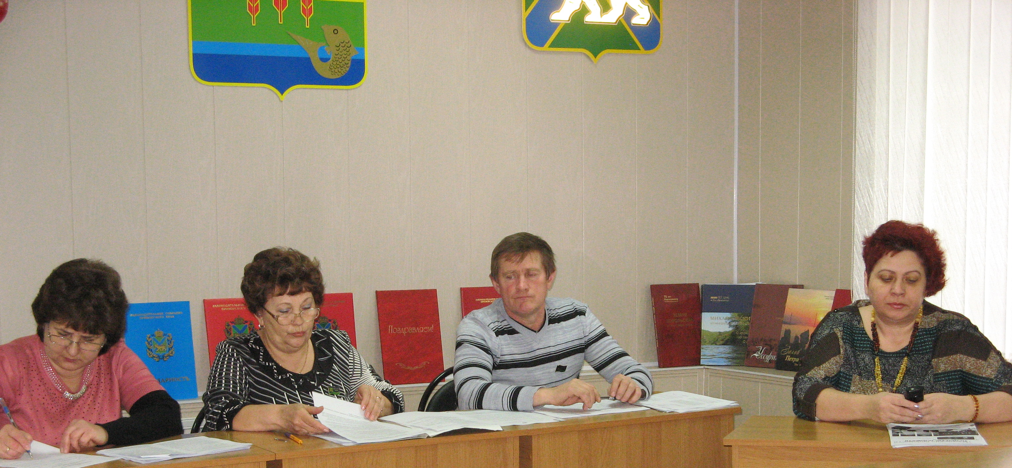
На заседании комиссии депутаты заслушали отчет о работе в 2013 году, который представила председатель комиссии Иващенко А.М.
Начальник управления образования Администрации Ханкайского муниципального района А.Н. Гурулев отчитался перед депутатами об использование средств УНО Администрации Ханкайского муниципального района, выделенных решением Думы от 26.11.2013 № 423 на ремонт отопления МКОУ СОШ № 10 с. Троицкое. Депутат С.П. Попов побывал в школе и внес некоторые предложения по более эффективному расходованию средств, выделенных на ремонт системы отопления.
В связи с поступившим из районной Ханкайской общественной организации ветеранов войны, труда, Вооруженных Сил и правоохранительных органов ходатайством о присвоении Почетного звания «Почетный гражданин Ханкайского муниципального района Приморского края» Н.П. Нахаеву, на комиссии рассматривался вопрос о создании комиссии по рассмотрению материалов о присвоении Почетного звания. Было принято решение вынести данный вопрос на заседание Думы. Также депутаты рассмотрели ходатайство Е.С. Провоторова-Латышевского - директора муниципального бюджетного учреждения «Централизованная клубная система» Камень-Рыболовского сельского поселения Ханкайского муниципального района Приморского края о награждении Почетной грамотой Думы Ханкайского муниципального района работников МБУ «Центральная клубная система» Камень-Рыболовского сельского поселения Ханкайского муниципального района Приморского края. Члены комиссии приняли решение вынести данный вопрос на заседании Думы.

